Projeto de Programação Orientada aos Objetos: JavaFatura

Grupo 9

- Ricardo Vieira - A81640

- João Imperadeiro - A80908

- José Gonçalo Costa - A82405



Introdução

Neste projeto, foi-nos proposto que desenvolvêssemos uma plataforma que permita aos contribuintes individuais aceder à informação referente às faturas que foram emitidas em seu nome e às empresas emitir faturas relativas a despesas feitas pelos contribuintes.

Esta plataforma é semelhante a uma que já existe, à qual os contribuintes individuais devem aceder todos os anos para associar um tipo de despesa às faturas, no caso em que esta associação não foi feita automaticamente pelo sistema, validar que as faturas são todas referentes a movimentos reais, e verificar o montante de deduções fiscais relativo a essas faturas.

No caso do nosso projeto, temos de permitir: que os contribuintes individuais acedam às suas faturas, associem as faturas ainda não classificadas ao respetivo setor de atividade e verifiquem o cálculo das deduções fiscais; que as empresas emitam faturas; que o administrador da plataforma tenha acesso a todas as informações relativas às entidades da plataforma. Temos ainda de permitir a criação de contribuintes e empresas. Tudo isto tem de ser disponibilizando, certificando-nos sempre que é possível guardar toda esta informação de forma persistente em ficheiro.

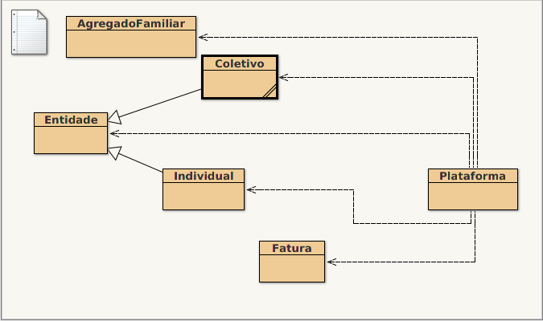Descrição da arquitetura de classes

Plataforma:

Esta é a classe principal e gere tudo relacionado com o nosso sistema, sendo responsável por interagir com o utilizador, seja ele um contribuinte, uma empresa ou o administrador. Sendo assim, é aqui que são impressos os menus, tomando depois decisões tendo em conta o input e chamando os métodos necessários para entregar ao utilizador as funcionalidades que ele pretende.

É aqui que são guardadas as informações relativas às empresas, aos contribuintes, às faturas e aos agregados, quer durante o uso da aplicação, quer de forma persistente, entre usos da aplicação, ao guardar os dados em ficheiro.

Tomamos a decisão de manter os objetos das faturas, das entidades e dos agregados nesta classe para não haver repetição dos dados, sendo que as entidades apenas ficam com uma referência (índice) às faturas e aos agregados, em vez dos objetos em si. Decidimos também guardar as faturas num ArrayList, as entidades num HashMap (em que a chave é o NIF), os agregados num ArrayList, as atividades económicas num ArrayList, e as tabelas de cálculo de IRS e de descontos em HashMap’s.

Fatura:

Esta classe contém todo o tipo de informações que constituem uma fatura, nomeadamente: a data, o valor, o NIF do cliente, o NIF da empresa, a descrição, a atividade económica a ela associada e o histórico de atividades.

Agregado Familiar:

Esta classe contém as informações relativas à constituição de um agregado familiar e o respetivo rendimento anual. O NIF de cada elemento do agregado é guardado num HashMap, em que a chave é o NIF e o valor é um booleano que indica se é filho ou não.

Entidade:

Esta é a superclasse dos contribuintes (Individual) e das empresas (Coletivo), e contém as informações comuns a estes dois, nomeadamente: o NIF, o e-mail, o nome, a morada, a password e a respetiva lista de faturas.

Quanto às listas de faturas, tomamos a decisão de guardar apenas o índice que cada fatura ocupa no ArrayList das faturas da plataforma e não a fatura completa, para não haver repetição dos dados de cada fatura entre o contribuinte e a empresa envolvidos nessa fatura.

Individual:

Esta classe contém as informações relevantes aos contribuintes individuais, tais como: o seu coeficiente fiscal, a dedução por atividade económica e o seu agregado familiar.

Quanto a esta classe, tomamos as decisões de guardar as deduções por atividade económica num HashMap, em que a chave é a atividade económica e o valor é o montante deduzido, e o em vez de guardarmos o objeto do agregado familiar, para não haver repetição dos dados entre todos os elementos do agregado, guardamos apenas o índice correspondente à posição que o agregado ocupa no ArrayList dos agregados da plataforma.

Coletivo:

Esta classe contém todas as informações relevantes às empresas, como: a sua designação, as atividades económicas em que atua e o seu distrito.

Tomamos a decisão de mantermos um ArrayList (static) dos distritos do interior para sabermos, tendo em conta o distrito a que uma empresa pertence, se é do interior ou não.

Manual de utilização e descrição da aplicação

A interação com a nossa aplicação é feita através do uso do teclado e baseia-se sempre em responder a perguntas feitas pela Plataforma ou tomar decisões. Em todos os menus, é apresentada uma lista de opções (por exemplo, no menu principal há as opções de fazer login, registar ou sair da aplicação) e o utilizador apenas tem de dizer qual pretende. Após tomar as decisões, é levado para um outro menu ou é imprimida no ecrã a informação requisitada. Noutros locais da aplicação que não são menus (por exemplo, a emissão de uma fatura), são pedidas ao utilizador várias informações relativas à interação que está a ocorrer e, no fim, são guardadas na aplicação.

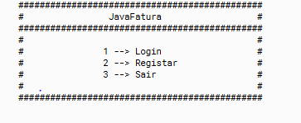A aplicação é constituída por vários menus onde são disponibilizadas todas as funcionalidades pedidas. O menu inicial, que também funciona como principal, é o menu que permite ao utilizador fazer login, registar-se ou sair da aplicação, sendo que neste último caso a persistência dos dados da aplicação é assegurada ao guardar o estado atual em ficheiro.

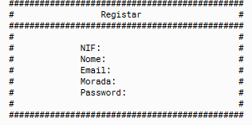Começando pelo menu de registo, é aqui, como o nome indica, que o utilizador se pode registar na plataforma se ainda não o tiver feito. Para isso, são-lhe pedidas todas as informações que fazem parte da classe Entidade, isto é, as informações comuns aos contribuintes individuais e às empresas.

De seguida, a plataforma verifica se o utilizador é um contribuinte individual ou uma empresa através do seu NIF. Caso o NIF comece por ‘5’, o utilizador é remetido para o menu de registo das empresas; caso comece por ‘1’ ou ‘2’, o utilizador é remetido para o menu de registo dos contribuintes individuais.

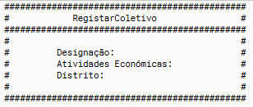No menu de registo das empresas, são pedidas todas as informações relevantes a estas, ou seja, as informações contidas na classe Coletivo.

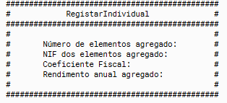No menu de registo dos contribuintes individuais, são pedidas todas as informações relevantes a estes, ou seja, as que estão contidas na classe Individual. Em particular, é perguntado sobre o agregado familiar desse contribuinte e caso a aplicação detete que esse agregado já existe, adiciona o novo contribuinte a esse agregado. Caso contrário, é criado um agregado novo.

Passando ao menu de login, é pedido o NIF ao utilizador. Caso o NIF seja válido, mas ainda não tenho sido registado no sistema, a aplicação indica isso ao utilizador e o utilizador é enviado de volta ao menu principal. Caso o NIF seja válido e já esteja registado no sistema, é pedida a respetiva password, sendo dadas três tentativas para acertar. Se falhar à terceira tentativa, o utilizador é enviado de volta ao menu principal.

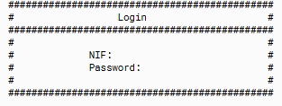

Depois de feito o login, a aplicação identifica, tal como no menu de registo, se o utilizador é uma empresa ou um contribuinte individual e remete-o para o respetivo menu.

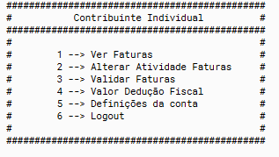O menu dos contribuintes individuais permite que o utilizador veja as faturas emitidas em seu nome (ordenadas por valor ou data, crescente ou ascendente), valide faturas pendentes, altere a atividade económica de faturas já validadas (deixando registo da atividade anterior na fatura), verifique o valor pago de IRS e o valor acumulado de dedução fiscal por si e pelo seu agregado familiar, e altere as definições da conta, como o nome, a morada, o e-mail e a password.

O menu das empresas permite que o utilizador emita faturas para qualquer contribuinte (no caso de o contribuinte não estar registado na aplicação, é criado, na plataforma, um contribuinte com password vazia e as faturas já associadas para quando ele se registar já ter todas as informações) na data atual ou em datas anteriores, veja as faturas emitidas por si (ordenadas por valor ou data, crescente ou decrescente), verifique o valor faturado por si em vários períodos, veja o valor de imposto pago e altere as definições de conta, como era o caso do contribuinte individual.

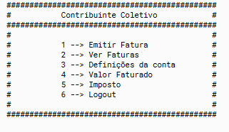

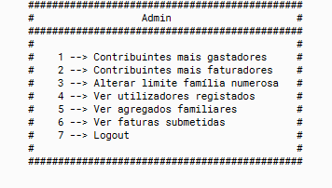O menu de administrador permite que o administrador do sistema verifique quais são os as empresas que mais faturaram, os contribuintes individuais que mais gastaram, uma lista dos utilizadores registados, uma lista dos agregados familiares e uma lista das faturas submetidas.

Em todos estes menus a que o utilizador tem acesso depois de estar registado, há uma opção que permite que o utilizador faça logout, voltando assim ao menu principal.

Inclusão de novos tipos de despesa e algoritmos de cálculo de deduções fiscais

Quanto à inclusão de novos tipos de despesa, isso seria algo simples de se acrescentar à nossa aplicação, porque é apenas necessário adicionar a nova atividade económica ao ArrayList de atividades da Plataforma e ao HashMap de descontos, indicando o respetivo desconto e o limite que é possível descontar.

Quanto à adição de novos algoritmos de cálculo de deduções fiscais, também seria algo não muito difícil de acrescentar, bastando simplesmente alterar os métodos getDeducaoFiscal() e reducaoImposto() da Plataforma, implementando o novo algoritmo pretendido e a redução a aplicar a cada contribuinte, caso se deseje alterar a redução atual.

Conclusões e possíveis melhorias/adições ao projeto

No geral, achamos que a nossa aplicação atingiu os objetivos propostos, incluindo até algumas funcionalidades extra. Achamos que a nossa abordagem ao projeto nos permitiu fazer o que nos foi proposto de forma simples e sem muitas complicações, indo sempre de encontro aos requisitos apresentados.

De seguida, segue uma breve lista com algumas melhorias e funcionalidades que poderiam ser acrescentadas à nossa aplicação:

* Implementar uma interface gráfica com a qual o utilizador possa interagir através do uso do rato ou touchpad
* Adicionar a funcionalidade de as empresas anularem faturas emitidas por si, enquanto o cliente não toma conhecimento delas
* Os contribuintes individuais poderem adicionar faturas que as empresas não declararam
* Adicionar a classificação do distrito em termos geográficos (norte, centro, litoral, …) e não apenas interior como temos de momento
* Nos agregados familiares, fazer uma melhor distinção entre os graus de parentesco dos elementos que fazem parte dele